NOME: ___________________________________ DATA: _____ / _____/ ______
ESCOLA: ___________________________________________ PRÉII/TURMA____
DISCIPLINA: LÍNGUA PORTUGUESA
QUESTÃO 01 – ESCOLA SERAFIM FERREIRA
Habilidade: Escrita do primeiro nome com autonomia.
Atividade proposta: Preenchimento do cabeçalho da avaliação – O professor solicitará ao aluno que escreva em um local determinado na folha o seu nome próprio.
É importante que o professor estimule a criança a escrever com autonomia, mesmo que não apresente uma hipótese alfabética de escrita.

QUESTÃO 02 – ESCOLA AYRTON SENNA DA SILVA
Habilidade: Localizar “palavra” em um texto de memória.

CIRCULE A PALAVRA SUCO NA PARLENDA
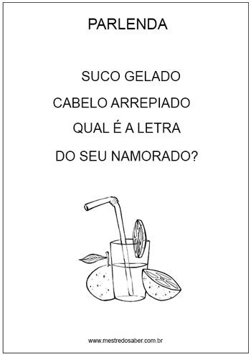

QUESTÃO 03 – ESCOLA JOSÉ GONÇALVES
Habilidade: Identificar as letras do alfabeto.
RECITE O ALFABETO E PINTE AS LETRAS QUE O PROFESSOR DITAR.
(O aluno deverá recitar o alfabeto seqüencialmente e pintar as letras: F, V, T, D e E ditadas pelo professor.
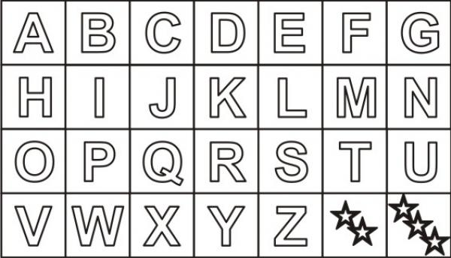
QUESTÃO 04– ESCOLAPADRE ZEZINHO

HABILIDADE: Localizar a palavra entre outras para identificar o nome da figura

LIGUE A FIGURA AO SEU NOME:

ELEFANTE
CACHORRO
BOLA
LÁPIS

QUESTÃO 04– ESCOLA JOSÉ GONÇALVES
Habilidade: Identificar letra inicial e as vogais

- OBSERVE A PALAVRA ABAIXO E RESPONDA:

VELA
LETRA INICIAL: QUAIS SÃO AS VOGAIS


